中国铁矿石价格指数（CIOPI）
中国钢铁工业协会 2019年5月13日印发

一、进口铁矿石价格（OPI）
5月13日，直接进口铁矿石62%品位干基粉矿到岸价格为94.24美元/吨（即1.5200美元/吨度），环比每吨下降0.41美元，降幅为0.43%，当月平均价格为93.84美元/吨。
5月13日，现货贸易进口铁矿石62%品位干基粉矿人民币含税价格为738.25元/吨，环比每吨下降3.50元，降幅为0.47%，当月平均价格为735.57元/吨。
5月13日，直接进口铁矿石58%品位干基粉矿到岸价格为85.72美元/吨（即1.4779美元/吨度），环比每吨下降0.12美元，降幅为0.14%，当月平均价格为85.14美元/吨。
5月13日，现货贸易进口铁矿石58%品位干基粉矿人民币含税价格为672.66元/吨，环比每吨下降1.14元，降幅为0.17%，当月平均价格为667.00元/吨。
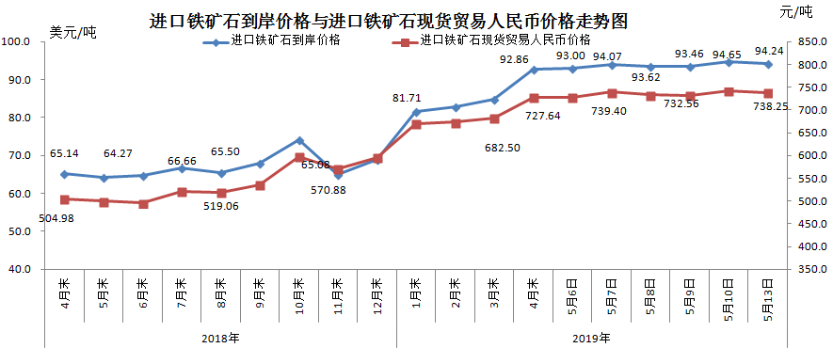
二、国产铁矿石价格
5月13日，国产铁矿石62%品位干基铁精矿含税价格为646.41元/吨，环比每吨上升0.30元，升幅为0.05%；比进口铁矿石低91.84元/吨，降幅为12.44%；当月平均价格为643.09元/吨，比进口铁矿石低92.48元/吨，降幅为12.57%。
5月13日，国产铁矿石65%品位干基铁精矿含税价格为724.58元/吨，环比每吨上升0.34元，升幅为0.05%；当月平均价格为720.84元/吨。
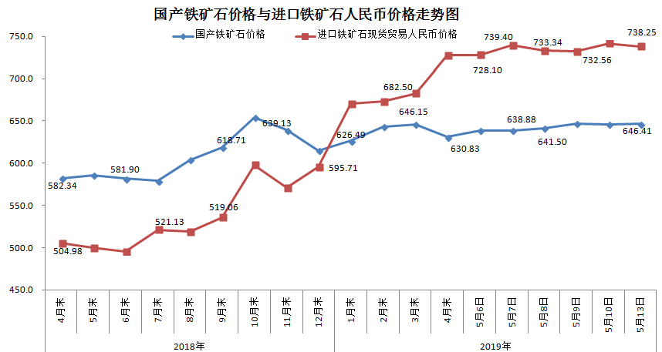三、中国铁矿石价格指数（CIOPI）
5月13日，中国铁矿石价格指数（CIOPI）340.16点，环比下降1.25点，降幅为0.37%。其中：国产铁矿石价格指数为293.92点，环比上升0.14点，升幅为0.05%；进口铁矿石价格指数为348.91点，环比下降1.52点，降幅为0.43%。
